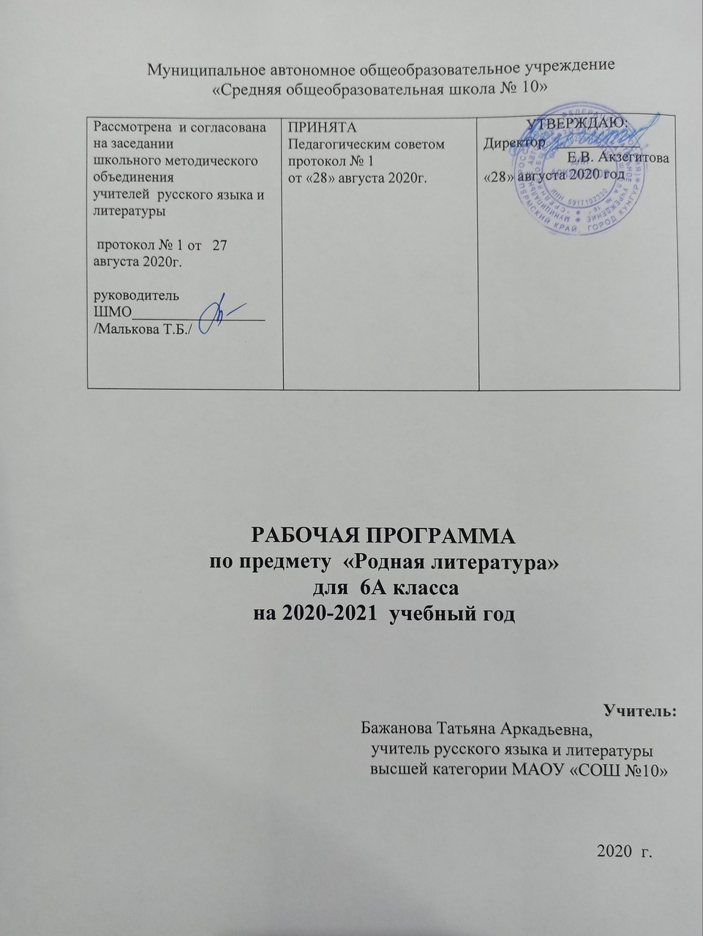

Пояснительная записка

Рабочая программа по родной литературе для 6 классов составлена на основе Федерального государственного образовательного стандарта основного общего образования, с учетом Примерной основной образовательной программы основного общего образования.

Данная программа конкретизирует содержание Стандарта, даёт распределение учебных часов по разделам курса, последовательность изучения тем и разделов с учетом межпредметных и внутрипредметных связей, логики учебного процесса, возрастных особенностей учащихся.

Цель программы: воспитание уважительного и бережного отношение к родной литературе как величайшей духовной, нравственной и культурной ценности русского народа.

Задачи:

- формирование способности понимать и эстетически воспринимать произведения родной литературы;
- обогащение духовного мира учащихся путем приобщения их к нравственным ценностям и художественному многообразию родной литературы, к отдельным ее произведениям;
- приобщение к литературному наследию своего народа;
- формирование причастности к свершениям и традициям своего народа, осознание исторической преемственности поколений, своей ответственности за сохранение культуры народа;
- формирование умения актуализировать в художественных текстах родной литературы личностно значимые образы, темы и проблемы, учитывать исторический, историко-культурный контекст и контекст творчества писателя в процессе анализа художественного литературного произведения;
- обогащение активного и потенциального словарного запаса, развитие у обучающихся культуры владения родным языком во всей полноте его функциональных возможностей в соответствии с нормами устной и письменной речи, правилами речевого этикета.

Объект изучения в учебном процессе − литературное произведение в его жанрово-родовой и историко-культурной специфике.

Постижение произведения происходит в процессе системной деятельности школьников, как организуемой педагогом, так и самостоятельной, направленной на освоение навыков культуры чтения (вслух, про себя, по ролям; чтения аналитического, выборочного, комментированного, сопоставительного и др.) и базовых навыков творческого и академического письма, последовательно формирующихся на уроках родной литературы.

Общая характеристика учебного курса

ФГОС ООО признает приоритетной духовно-нравственную ценность литературы для школьника – будущего гражданина своей страны, любящего свой народ и уважающего его традиции, язык и культуру. Изучение родной литературы играет ведущую роль в процессах воспитания личности, развития ее нравственных качеств и творческих способностей, в сохранении и развитии национальных традиций и исторической преемственности поколений. Родная литература как культурный символ России, высшая форма существования российской духовности и языка в качестве школьного предмета посредством воздействия на эстетические чувства воспитывает в человеке патриотизм, чувства исторической памяти, принадлежности к культуре, народу и всему человечеству.

Содержание программы каждого класса включает в себя произведения (или фрагменты из произведений) родной литературы, помогающие школьнику осмыслить её непреходящую историко-культурную и нравственно-ценностную роль. Критерии отбора художественных произведений для изучения: высокая художественная ценность, гуманистическая направленность, позитивное влияние на личность ученика, соответствие задачам его развития и возрастным особенностям, культурно-исторические традиции.

  - программе представлены следующие разделы:

    - Устное народное творчество.
    - Древнерусская литература.
- Русская литература XVIII в.
- Русская литература XIX в.
- Русская литература XX - XXI в.
Допустимы изменения разделов по классам

Место учебного курса «Родная литература»

Учебный предмет «Родная (русская) литература» как часть образовательной области «Родной язык, литература» тесно связан с предметом «Родной язык». Родная литература является одним из основных источников обогащения речи учащихся, формирования их речевой культуры и коммуникативных навыков. Изучение языка художественных произведений способствует пониманию учащимися эстетической функции слова, овладению ими стилистически окрашенной родной речью.

Программа учебного предмета «Родная литература» предназначена для изучения в 5-9 классах и рассчитана на 17 часов в 5 – 8 классах и на 1 час в 9 классе.

Класс | Количество часов в неделю | Количество
 |  | часов в год
5 | 0,5 | 17
6 | 0,5 | 17
7 | 0,5 | 17
8 | 0,5 | 17
9 | 1 | 34
Итого | 3 | 102

Форма организации образовательного процесса - классно-урочная: традиционные уроки (усвоение новых знаний, закрепление изученного, повторительно-обобщающий урок, комбинированный урок, урок контроля знаний, урок развития речи); нестандартные уроки: зачёт, семинар. Виды и формы контроля:

- письменный ответ на вопрос;
- выразительное чтение (чтение наизусть);
- сочинение на литературоведческую тему;
- проект.

Планируемые результаты освоения учебного предмета «Родная литература»

Личностные результаты изучения предмета родная (русская) литература являются:

- воспитание российской гражданской идентичности: патриотизма, любви и уважения к Отечеству, чувства гордости за свою Родину, прошлое и настоящее многонационального народа России; осознание своей этнической принадлежности, знание истории, языка, культуры своего народа, своего края, основ культурного наследия народов России и человечества;
- формирование осознанного, уважительного и доброжелательного отношения к другому человеку, его мнению, мировоззрению, культуре, языку, вере, гражданской позиции, к истории, культуре, религии, традициям, языкам, ценностям народов России;
- развитие морального сознания и компетентности в решении моральных проблем на основе личностного выбора, формирование нравственных чувств и нравственного поведения, осознанного и ответственного отношения к собственным поступкам;
- осознание значения семьи в жизни человека и общества, принятие ценности семейной жизни, уважительное и заботливое отношение к членам своей семьи;
- развитие чувства прекрасного – умение чувствовать красоту и выразительность русской речи, стремиться к совершенствованию собственной речи;
- устойчивый познавательный интерес к чтению, к ведению диалога с автором текста;
- потребность в самовыражении через слово.

Средством достижения этих результатов служат тексты художественной литературы, вопросы и задания к ним, проблемно-диалогическая технология, технология продуктивного чтения.

Учащийся научится:
- понимать литературу как одну из национально-культурных ценностей русского народа;
- уважительно относиться к родной литературе;
- оценивать свои и чужие поступки;
- проявлять внимание, желание больше узнать.
  - понимать определяющую роль родной литературы в развитии интеллектуальных, творческих способностей и моральных качеств личности;
  - анализировать и характеризовать эмоциональные состояния и чувства окружающих, строить свои взаимоотношения с их учетом.

Метапредметными результатами изучения курса родная (русская) литература является формирование УУД.

Регулятивные УУД:

- формулировать в сотрудничестве с учителем проблему и цели урока; способствовать к целеполаганию, включая постановку новых целей;
- анализировать в обсуждении с учителем условия и пути достижения цели;
- совместно с учителем составлять план решения учебной проблемы;
- работать по плану, сверяя свои действия с целью, прогнозировать, корректировать свою деятельность под руководством учителя;
- в диалоге с учителем вырабатывать критерии оценки и определять степень успешности своей работы и работы других в соответствии с этими критериями.

Учащийся научится:
- планированию пути достижения цели;
- установлению целевых приоритетов;
- оценивать уровень владения тем или иным учебным действием (отвечать на вопрос «что я не знаю и не умею?»).
- учитывать условия выполнения учебной задачи;
- осуществлять итоговый контроль деятельности («что сделано») и пооперационный контроль («как выполнена каждая операция, входящая в состав учебного действия».

Средством формирования регулятивных УУД служат технология продуктивного чтения и технология оценивания образовательных достижений.

Познавательные УУД:
- овладение навыками смыслового чтения;
- извлекать информацию (в сотрудничестве и при поддержке учителя), представленную в разных формах (сплошной текст; несплошной текст – иллюстрация, таблица, схема);
- владеть различными видами аудирования (выборочным, ознакомительным, детальным);
- перерабатывать в сотрудничестве с учителем и преобразовывать информацию из одной формы в другую (переводить сплошной текст в план, таблицу, схему и наоборот: по плану, по схеме, по таблице составлять сплошной текст);
- излагать содержание прочитанного (прослушанного) текста подробно, сжато, выборочно;
- пользоваться словарями, справочниками;
- осуществлять анализ и синтез;
- устанавливать причинно-следственные связи;
- строить рассуждения.

Средством развития познавательных УУД служат тексты художественной литературы; технология продуктивного чтения.

Учащийся научится:
- строить сообщение в устной форме;
- находить в художественном тексте ответ на заданный вопрос;
- ориентироваться на возможное разнообразие способов решения учебной задачи;
- анализировать изучаемые объекты с выделением существенных и несущественных признаков;
- осуществлять синтез как составление целого из частей;
- проводить сравнение;
- устанавливать причинно-следственные связи в изучаемом круге явлений;
- проводить аналогии между изучаемым материалом и собственным опытом.
- осуществлять запись (фиксацию) указанной учителем информации об изучаемом языковом факте;
- обобщать (выводить общее для целого ряда единичных объектов).

Коммуникативные УУД:

- умение осознанно использовать речевые средства в соответствии с задачей коммуникации, для выражения своих чувств, мыслей и потребностей;
- планирования и регуляции своей деятельности; владение устной и письменной речью; монологической контекстной речью;
- учитывать разные мнения и стремиться к координации различных позиций в сотрудничестве (при поддержке направляющей роли учителя);
- уметь устанавливать и сравнивать разные точки зрения прежде, чем принимать решения и делать выводы;
- слушать и слышать других, пытаться принимать иную точку зрения, быть готовым корректировать свою точку зрения;
- уметь задавать вопросы, необходимые для организации собственной деятельности и сотрудничества с партнером при непосредственной методической поддержке учителя;
- уметь осуществлять взаимный контроль и оказывать в сотрудничестве необходимую взаимопомощь (в том числе и помощь учителя);
- оформлять свои мысли в устной и письменной форме с учетом речевой ситуации, создавать тексты различного типа, стиля, жанра;
- выступать перед аудиторией сверстников с сообщениями.

Учащийся научится:
- устанавливать и вырабатывать разные точки зрения;
- аргументировать свою точку зрения;
- задавать вопросы.
- продуктивно разрешать конфликты на основе учѐта интересов и позиций всех участников, поиска и оценки альтернативных способов разрешения конфликтов;

- договариваться и приходить к общему решению в совместной деятельности;
- брать на себя инициативу в организации совместного действия (деловое лидерство).

Все виды личностных и метапредметных УУД развиваются на протяжении обучения ребенка в 5 – 9 классах. Приращением в данных действиях становится глубина внутреннего осознания значимости данных действий и степень самостоятельности их применения.

Предметными результатами изучения курса родная (русская) литература является сформированность следующих умений:

- осознание значимости чтения и изучения родной литературы для своего дальнейшего развития; формирование потребности в систематическом чтении как средстве познания мира и себя в этом мире, гармонизации отношений человека и общества, многоаспектного диалога;
  - понимание родной литературы как одной из основных национально-культурных ценностей народа, как особого способа познания жизни;
  - развитие способности понимать литературные художественные произведения, отражающие разные этнокультурные традиции;
  - овладение процедурами смыслового и эстетического анализа текста на основе понимания принципиальных отличий литературного художественного текста от научного, делового, публицистического и т.п.;
  - формирование умений воспринимать, анализировать, критически оценивать и интерпретировать прочитанное, осознавать художественную картину жизни, отраженную в литературном произведении, на уровне не только эмоционального восприятия, но и интеллектуального осмысления.
Содержание

- класс

Введение. Значимость чтения и изучения родной литературы для дальнейшего развития человека Родная литература как способ познания жизни.

Из древнерусской литературы. «Подвиг юноши Кожемяки» из сказаний о Святославе. Образное отражение жизни в древнерусской литературе.

Из литературы ХIХ века

Литературная сказка. Н.Д. Телешов. «Белая цапля»; Назначение человека и его ответственность перед будущим. Нравственные проблемы, поставленные в сказке.

Н. Г. Гарин-Михайловский. «Детство Тёмы» (главы «Иванов», «Ябеда», «Экзамены»). Отрочество героя. Годы учебы как череда тяжких испытаний в жизни подростка. Мечты и попытки их реализовать. Жестокое нравственное испытание в главе «Ябеда». Предательство и муки совести героя. Преодоление героем собственных слабостей в главе «Экзамены».

Л.А. Чарская. Рассказ «Тайна». Ранимость души подростка. Глубина человеческих чувств и способы их выражения в литературе..

Из литературы XX- XXI века
Р.П. Погодин «Время говорит – пора». Герои-подростки и их взаимоотношения с родителями в литературе и в жизни. Позиция автора. Взаимопонимание детей и родителей. Доброта и дружба.

А.Г. Алексин. «Самый счастливый день». Смысл названия рассказа. Почему семья нужна человеку? Необходимость бережного отношения к близким.

Ю.Нагибин. «Зимний дуб». Удивительное познание мира.

Ю. Кузнецова. "Помощница ангела". Взаимопонимание детей и родителей. Доброта и др

Ю.Я. Яковлев «Рыцарь Вася». Благородство как следование внутренним нравственным идеалам.ужба.

Софья Радзиевская. «Болотные робинзоны». Главы «Где искать спасения?», «На Андрюшкин остров», «Война вокруг нас кружит…» (или другие по выбору учителя). Драматическая история жителей полесской деревушки, война и дети. Смелость, мужество героев, глубокая вера в человека, в его лучшие душевные качества.

Т.Кудрявцева «Детский дом. Лёка». Война и дети. Милосердие и сострада
Календарно-тематическое планирование
6 класс

№ | Наименование разделов, тем | Количество часов |  | Тема
 | Своеобразие родной  литературы. | 1 | Родная | литература |  | как способ
1. |  |  | познания жизни.
2. | Древнерусская  литература | 1 | «Подвиг юноши Кожемяки» из
сказаний о Святославе.
Пересказ эпизода.
3. | Литература XIX века | 1 | Литературная сказка.
 |  |  | Н.Д. Телешов. «Белая цапля».
 |  | 2 | Н. Г. Гарин-Михайловский.
 |  |  | «Детство Тёмы» (главы «Иванов», «Ябеда»,
 |  |  | «Экзамены»)
Л.А. Чарская. Рассказ «Тайна».
Творческая работа.
4. | Литература XX- XXI века | 1 | Р.П. Погодин «Время говорит – пора».
 |  |  | Письменный ответ на вопрос.
 |  | 1 | А. Алексин «Домашнее сочинение».  Творческая работа.
 |  | 1 | Ю.Нагибин. «Зимний дуб».
 |  |  | Удивительное познание мира.
 |  | 1 | Ю. Кузнецова. «Помощница ангела»  Творческая работа.
 |  | 2 | Ю.Я. Яковлев «Рыцарь Вася».
 |  |  | Благородство как следование
 |  |  | внутренним нравственным
 |  |  | Идеалам.
 |  | 1 | Софья Радзиевская. «Болотные робинзоны». Главы «Где искать спасения?», «На Андрюшкин остров», «Война вокруг нас кружит…» (или другие по выбору учителя)
 |  | 1 | Т.Кудрявцева «Детский дом. Лёка».  Творческая работа.
5 | Тема войны в произведениях поэтов и писателей России | 4 | А. Зеленин, Муса Джалиль. (Авторы по выбору).
 |  |  | Сочинение-миниатюра.
 | Итого | 17

